ASSUNTO: Solicito ao Sr. Prefeito Municipal que, por meio da secretaria competente, que realize a operação tapa-buracos na rua Tenente José Valpassos Viana, no Seac, nas proximidades do número 278.

DESPACHO

SALA DAS SESSÕES____/____/_____

PRESIDENTE DA MESA
INDICAÇÃO Nº DE 2017

SENHOR PRESIDENTE,
SENHORES VEREADORES,

Atendendo solicitações dos moradores, INDICO na forma regimental, e depois de ouvido o Douto Plenário desta Casa, que seja oficiado ao Exmo. Senhor Prefeito Municipal Carlos Nelson Bueno, por meio da Secretaria competente, para que seja feito o tapa-buracos na rua Tenente José Valpassos Viana, no Seac nas proximidades do número 278 (rua dos fundos da EMEB Ana Isabel da Costa Ferreira) – conforme fotos.
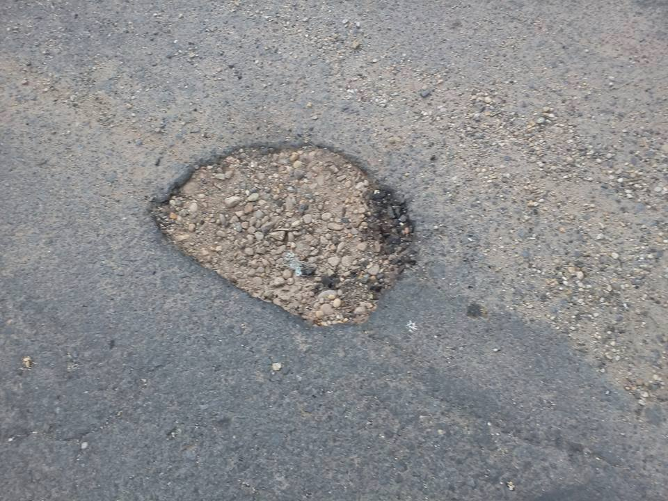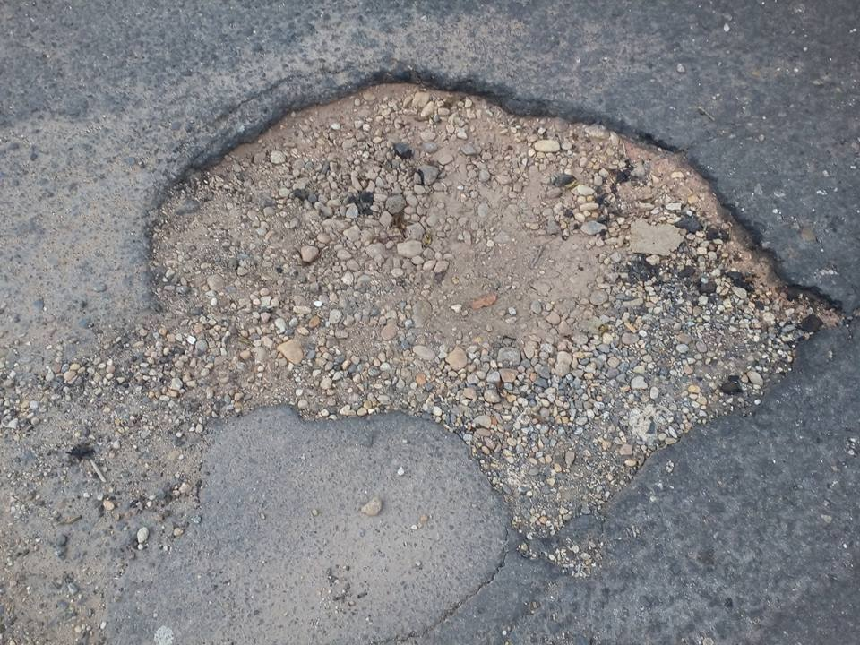

SALA DAS SESSÕES “VEREADOR SANTO RÓTOLLI”, em 15 de fevereiro de 2017.

JORNALISTA GERALDO VICENTE BERTANHA (GEBÊ)
VEREADOR DA CÂMARA MUNICIPAL


